FILTROS DE BUSQUEDA DESHABILITADO EN TRANSFERENCIAS

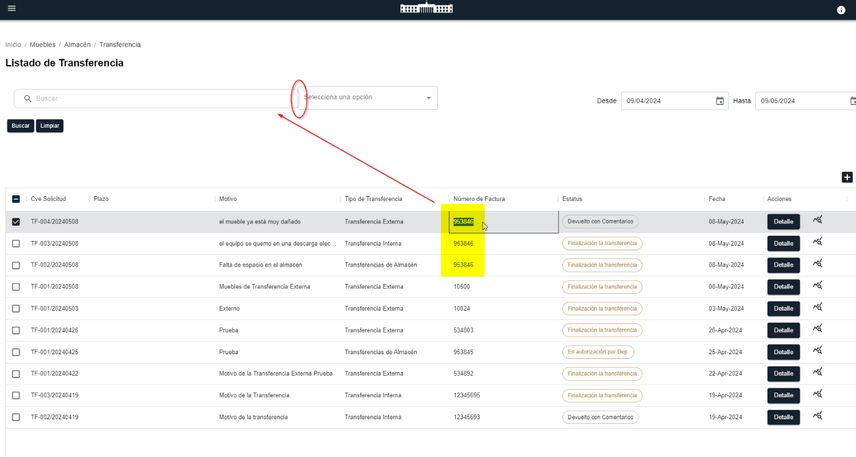

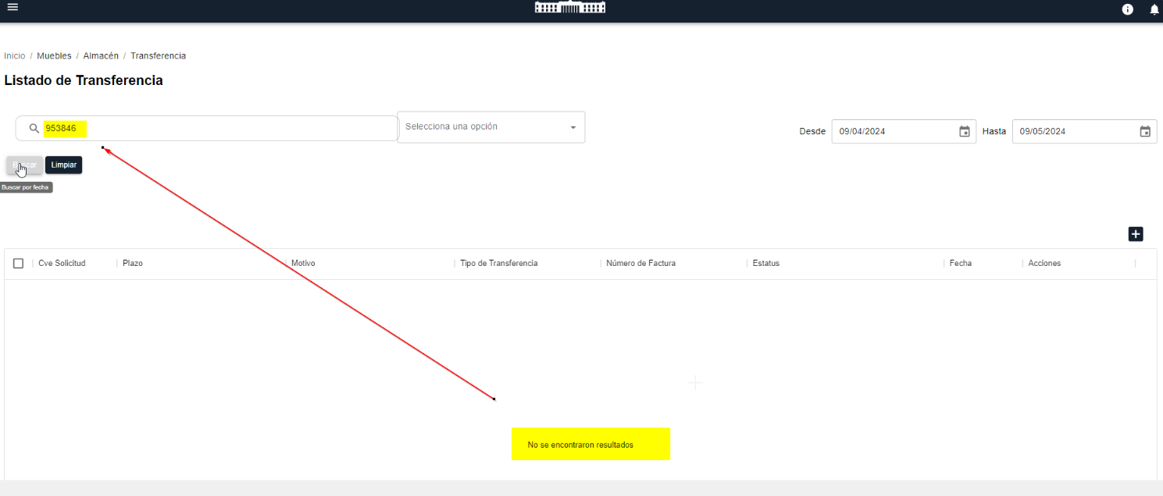

Error al devolver con comentarios en una transferencia Externa

Al crear un registro de solicitud de transferencia externa por parte del enlace de la dependencia y enviarlo a revisión al Administrador de la dependencia, este último detecta detalles en la solicitud y la devuelve con comentarios al enlace de la dependencia. El problema que se presenta es que, al devolver la solicitud, el proceso se interrumpe y no se puede completar el flujo del registro.

